**بسم الله الرحمن الرحیم**

اعضاءگروه : سیدعباس میرقاسمی 97243068 – محمد مهدی چیذری 97243018

1. چهار راه مختلف برای اضافه کردن دو به مقدار در ثبات BX ارائه دهید. هیچ راهی نباید به بیش از دو دستورالعمل نیاز داشته باشد (نکته، حداقل شش راه برای انجام این کار وجود دارد!).

راه اول:

INC BX

INC BX

راه دوم:

ADD BX,2

راه سوم:

MOV AX, 2

ADD BX, AX

راه چهارم:

DATA DW 0002H

ADD BX , DATA

1. کدام رجیسترها تحت تأثیر دستورالعمل های MUL، IMUL، DIV و IDIV قرار می گیرند؟

Mulو iMul

|  |  |
| --- | --- |
| نوع | نتیجه |
| byte * byte | AX |
| word * word | DX & AX |
| word * byte | DX & AX |

DIV و iDiv

|  |  |  |
| --- | --- | --- |
| نوع | خارج قسمت | باقی مانده |
| byte / byte | AL | AH |
| word / word | DX | AX |
| word / byte | AL | AH |
| Doubleword/word | DX | AX |

در همه موارد بالا رجیستر فلگ با توجه به شرایط پیش آمده تغییر میکند.

1. چرا دستورالعمل SAR همیشه پرچم سرریز(overflow flag) را پاک می کند؟

در شیفت به راست overflow هیچ زمان رخ نخواهد داد. در نتیجه باید مقدار flag overflow صفر شود.

**بخش عملی:**

**گام اول:**

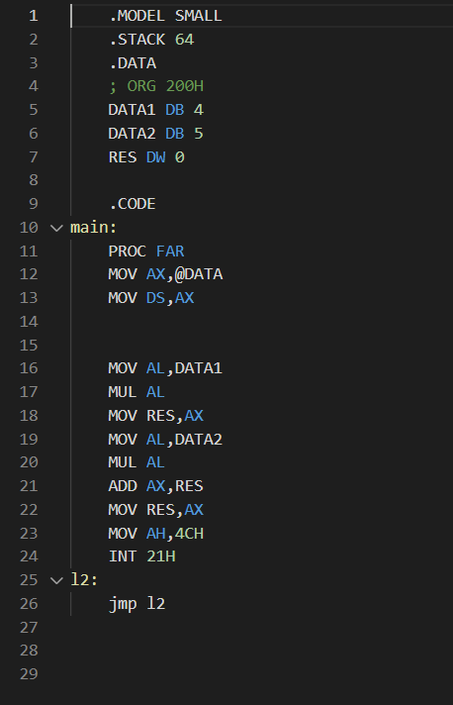

**گام دوم:**

    .MODEL SMALL

    .STACK 64

    .DATA

    .CODE

MAIN:

    PROC FAR

    MOV AX,@DATA

    MOV DS,AX

    MOV DX,9

    MOV [1000H],DX

    MOV DX,7

    MOV [1002H],DX

    MOV DX,8

    MOV [1004H],DX

    MOV DX,2

    MOV [1006H],DX

    ;counter for outer loop

    MOV BX,1000H

 label1:

    ;make counter zero for inner loop

    XOR CX,CX

 LABEL2:

    ;increase counter

    ADD CX,0002H

    ; get num1 in AX and num2 in DX

    MOV AX, [BX]

    ADD BX,CX

    MOV DX, [BX]

    SUB BX,CX

    ;compare to DO swap or not

    CMP AX, DX

    JLE AFTERSWAP

    ;DO swap

    MOV [BX], DX

    ADD BX,CX

    MOV [BX], AX

    SUB BX,CX

AFTERSWAP:

    ;check if BX+CX is achieve to end or not

    XOR AX,AX

    ADD AX,BX

    ADD AX,CX

    CMP AX,1006H

    JL LABEL2

    ;increase BX and check if BX is achieve to end or not

    ADD BX,0002H

    CMP BX,1006H

    JL LABEL1

HERE:

    JMP HERE